**Priorização de Kano**

**Fatores esperados (Requisitos conscientes)**

1. Funcionalidade referente a consultas de clientes

2. Funcionalidade referente a cadastro de clientes

3. Funcionalidade referente a cadastro de produtos

4. Funcionalidade referente a consulta de estoque

5. Funcionalidade referente a Realização de vendas.

6. Salvar dados num arquivo.

7. Salvar notas fiscais duma compra no arquivo.

8. Salvar as alterações feitas quando escolher Sair do sistema no menu.

9. Funcionar no sistema operacional Windows ou Linux(Ubuntu)

**Fatores inesperados (Requisitos inconscientes)**

1. Mensagem de erro, como, por exemplo,quando o usuário deseja atualizar um item em estoque, e dá um valor negativo ou não-inteiro para o sistema. Com isso, uma mensagemde erro é acionada, pedindo apenas números naturais de entrada.

2. Programa ser leve

**Fatores básicos (Requisitos subconscientes)**

1. Enquanto ele não desejar sair do programa, este deve continuar aberto.

2. Ajudar na organização das informações da empresa.

3. Agilizar os processos de venda e consulta numa empresa.

4. Funcionalidades funcionando.

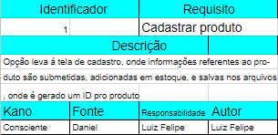

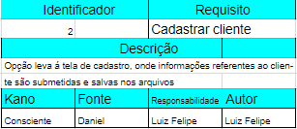

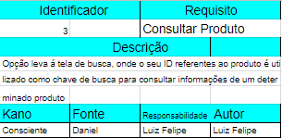

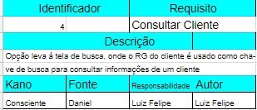

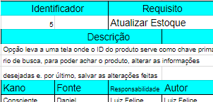

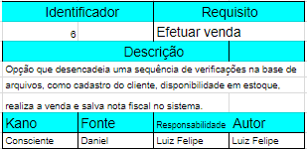

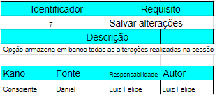

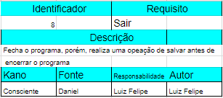

**Matriz de Rastreabilidade**

|  |  |  |  |  |  |  |  |  |
| --- | --- | --- | --- | --- | --- | --- | --- | --- |
|  | Cadastrar  produto | Cadastrar Cliente | Consultar  produto | Consultar  cliente | Atualizar  estoque | Efetuar  Venda | Salvar  alterações | Sair |
| Cadastrar  produto | R |  |  | R |  |  | D |  |
| Cadastrar  Cliente |  | R |  |  |  |  | D |  |
| Consultar  produto |  |  | R |  |  |  |  |  |
| Consultar  cliente |  | R |  | R |  |  |  |  |
| Atualizar  Estoque | R |  | D |  | R |  | D |  |
| Efetuar  Venda | R | R | D | D | D | R | D |  |
| Salvar  alterações |  |  |  |  |  |  | R |  |
| Sair |  |  |  |  |  |  | D | R |